Φύλλο εργασίας 1 | Το δάσος

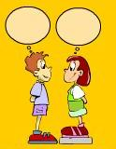 | Όταν ακούς τη λέξη δάσος ποια πράγματα σου έρχονται στο νου;  Σημείωσε με μολύβι:

Δάσος



 | Αναζήτησε μαζί με τους συμμαθητές και τις συμμαθήτριές σου τις ομοιότητες και διαφορές που έχουν οι λέξεις που κατέγραψες και ταξινόμησέ τις σε ομάδες.

Το δάσος
____________ | ____________ | ____________ | ____________ | ____________

